SKI DE FOND SCOLAIRE - UTILISATION DU MATÉRIEL DÉPARTEMENTAL
ANNÉE SCOLAIRE 2025 – 2026

- Compléter la DEMANDE D’ATTRIBUTION (page 2) et la retourner par mail à la personne responsable du centre. Cette fiche comporte tous les besoins en matériel de l’école ou du regroupement d’écoles (y compris les adultes accompagnants). La dotation sera confirmée par le responsable du centre.

- Compléter la(les) liste(s) nominative(s) de classe (page 3, fiche à conserver et à amener le jour de la sortie).

QUELQUES RECOMMANDATIONS ET CONSEILS

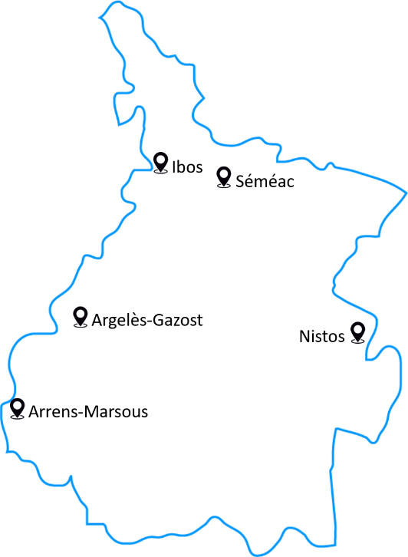
Les centres de stockage sont en gestion libre : au retour de la sortie, je m’assure donc que :

- skis et bâtons soient bien rangés à leur place,
- les paires de chaussures soient reconstituées en nouant les lacets et séchées sur la centrale prévue à cet effet (n’oubliez pas d’actionner la minuterie du séchage !),
- l’éventuel matériel endommagé soit séparé du reste.

Les parties les plus fragiles dans un ski de fond sont la spatule (partie avant) et le talon (partie arrière). Lorsque la spatule est endommagée le ski est réformé. Un talon endommagé résulte souvent d’une mauvaise utilisation.
Eviter donc :
- de s’aider à la marche avec les skis ou de s’en servir comme une canne,
- de les laisser traîner derrière soi
de les planter dans la neige pour éviter de fendre le talon et de décoller la semelle.

Il fait vite très chaud en ski de fond, il faut donc éviter de se couvrir exagérément pendant l’effort et ne pas oublier les gants, le bonnet et les lunettes de soleil !

-1-
DEMANDE D’ATTRIBUTION DE MATÉRIEL DE SKI DE FOND

Retourner la demande d’attribution par mail à la personne responsable du centre. Cette fiche comporte tous les besoins en matériel de l’école ou du regroupement d’écoles (y compris pour les adultes). La dotation sera confirmée par le responsable du centre

CENTRE DE STOCKAGE | NOM Prénom | Tel | Mail
Argelès-Gazost  Ecole Parc Suzanne  16 Rue Capit Digoy | M. CAPESTAN Christophe  Code boîte à clés 0456 | 05 62 97 07 21 | christophe.capestan@ac-toulouse.fr
Arrens-Marsous  Piscine d’Arrens | Mme ROPP Muriel  Code boîte à clés 1367 | 05 62 97 18 27 | ce.0650707R@ac-toulouse.fr
Nistos  Station | Mme TILHAC Sandrine | 05 62 39 72 80 | ce.0650525T@ac-toulouse.fr
Ibos  Centre de loisir  12 Rue de la Halle | Mme CABALOU Nathalie  Mme HORTALA Delphine | 05 62 90 61 09 | ce.0651089F@ac-toulouse.fr
Séméac  École  Rue Jean Zay | Christophe VIVIER (accès) | 05 62 37 95 86 | ce.0650403K@ac-toulouse.fr

Année scolaire 2025/2026
ECOLE (S) : |  |  | Contact | Tel :
 |  |  | Nom : | Mail :
Effectif : | Station(s) choisie(s) : | Centre de stockage choisi : | Noms des enseignants | Niveaux des classes

Synthèse des demandes pour l’école ou le regroupement d’écoles :
27 | 28 |  | 29 |  | 30 | 31 |  | 32 |  | 33 | 34 |  | 35 |  | 36 | 37 |  | 38 |  | 39 | 40 |  | 41 |  | 42 | 43 |  | 44 |  | 45 | Chaussures
 |  |  |  |  |  |  |  |  |  |  |  |  |  |  |  |  |  |  |  |  |  |  |  |  |  |  |  |  |  |  | Nombre
120 |  | 130 |  | 135 |  |  | 140 |  | 150 |  |  | 158 |  | 160 |  |  | 170 |  | 176 |  |  | 178 |  | 180 |  |  | 183 |  | 184 |  |  | Skis
 |  |  |  |  |  |  |  |  |  |  |  |  |  |  |  |  |  |  |  |  |  |  |  |  |  |  |  |  |  |  |  | Nombre
185 |  | 186 |  | 188 |  |  | 190 |  | 193 |  |  | 195 |  | 196 |  |  | 198 |  | 200 |  |  | 203 |  | 205 |  |  | 208 |  | 210 |  |  | Skis
 |  |  |  |  |  |  |  |  |  |  |  |  |  |  |  |  |  |  |  |  |  |  |  |  |  |  |  |  |  |  |  | Nombre
-2-
LISTE NOMINATIVE - Matériel de ski de fond
A conserver à l’école et à emporter le jour de la sortie
Année scolaire 2025 / 2026
ECOLE ………………………………………......................  Classe de M.- Mme ………………………………………... | . Effectif …………………  . Niveau ………………….

 | NOM | Prénom | Pointure chaussures de ski ⁽¹⁾ | Taille des skis ⁽²⁾ | Taille des bâtons ⁽³⁾
1
2
3
4
5
6
7
8
9
10
11
12
13
14
15
16
17
18
19
20
21
22
23
24
25
26
27
28
29
30
(1) Pointure chaussures de ski = pointure chaussures de ville + 1 (2) Taille des skis : taille en cm + 5 cm (3) Taille des bâtons : taille en cm – 30 cm
Synthèse des demandes pour la classe
Bâtons | 85 | 90 | 95 | 100 | 105 | 110 | 115 | 120 | 125 | 130 | 135 | 140 | 145 | 150 | 155 | 160 | 165
Nombre

Skis | 120 | 130 | 135 | 140 | 150 | 158 | 160 | 170 | 176 | 178 | 180 | 183 | 184
Nombre
Skis | 185 | 186 | 188 | 190 | 193 | 195 | 196 | 198 | 200 | 203 | 205 | 208 | 210
Nombre
-3-

